『わたしのヒーロー』
『わたしのヒーロー』

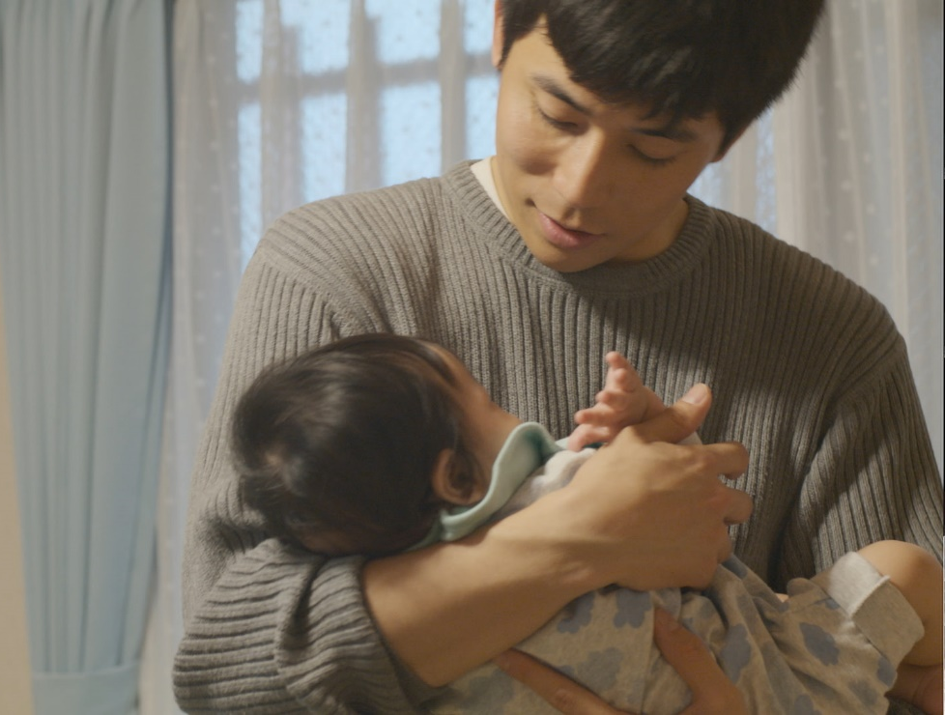

【あらすじ】
都内のITコンサルに勤める松本遼は、現在育休中。想像以上の育児と家事に疲れ果てる毎日。けれども、本当の大変さはそこではなかった。平日昼に歩いていれば職質され、友人からは子育ての大変さは理解されない。それは職場復帰してからも、更に重くなってのしかかってくる・・

監督：佐藤陽子/主演：大門嵩・大山真絵子
2019年/日本/39分

すべての共働き夫婦とカップルに贈る物語
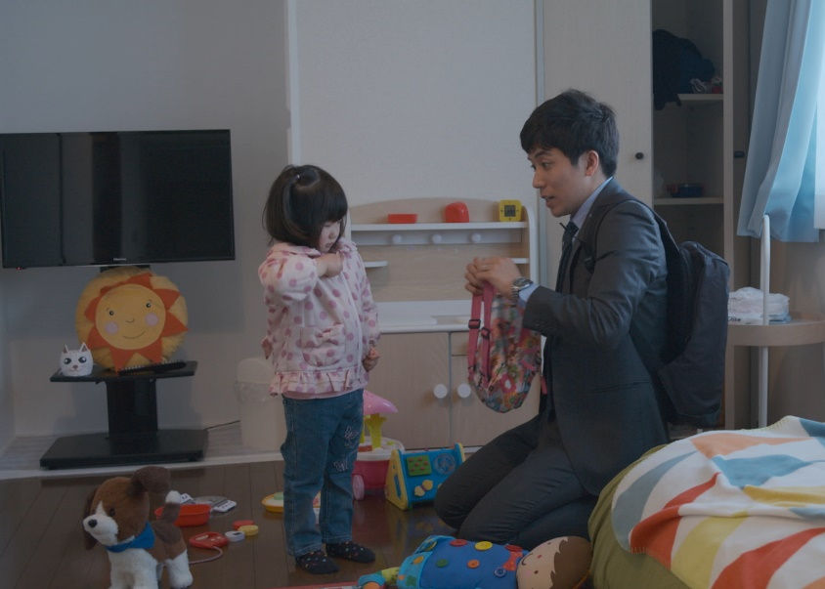

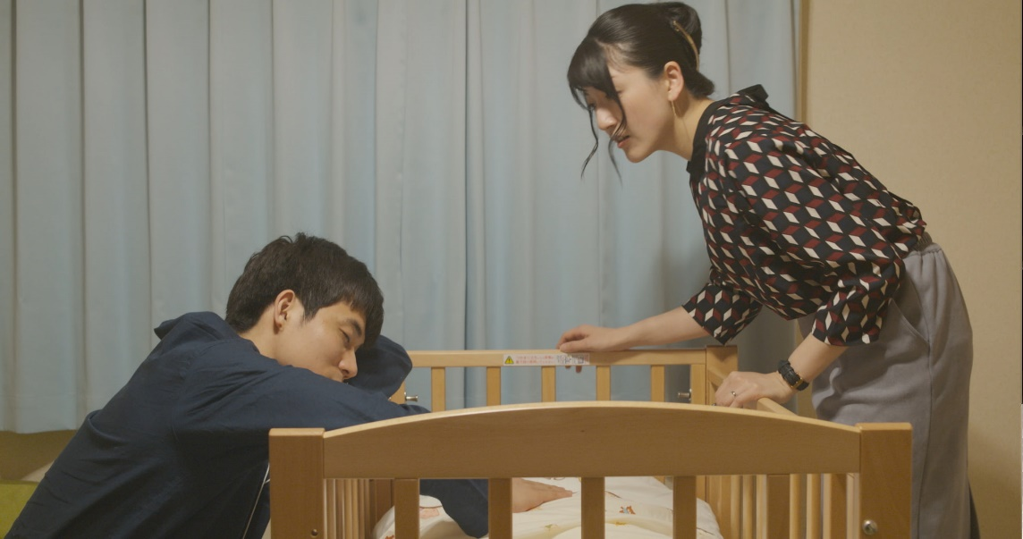

イクメンパパと家族の心温まる物語

映画予告はYouTubeでご覧いただけます⇒https://youtu.be/s6MHx2kurJA

参加申込書

お申込みは、電話・メール・ＦＡＸのいずれかにて承ります
ＴＥＬ ： 017-732-1024（情報ライブラリー直通） Ｅメール ： apiolib@apio.pref.aomori.jp

申し込み期限：11/6（金）正午まで

＜ ワーク付き上映会（11/8） 参加申込（ＦＡＸ送信用） ＞

ＦＡＸ番号 017-732-1073 青森県男女共同参画センター 情報ライブラリー 行

ふりがな |  | 性別 |  |  | 年齢  （年代） | 代
お名前
電話番号 | （ ） － |  |  | お住まいの市町村
託児申込 | な し ・ あ り （下記へご記入ください） ※１歳半から就学前までの受付となります
（託児申込ご希望の場合）
ふりがな |  | 性別 |  | 年 齢 | 歳 ヶ月
お子さま
お名前
お申込みいただいた個人情報は、アピオあおもり事業の業務以外には使用いたしません。

